Ime i prezime: _________________________________ razred: ______ datum: __________
Zadaci za uvježbavanje gradiva: Imena i formule kemijskih spojeva
- Odredi kemijsku formulu i naziva slijedećih spojeva (koristi pravilo zajedničkog višekratnika valencija) 1
1
Riješeni primjer: I I
- Kalij i klor K Cl kalijev klorid
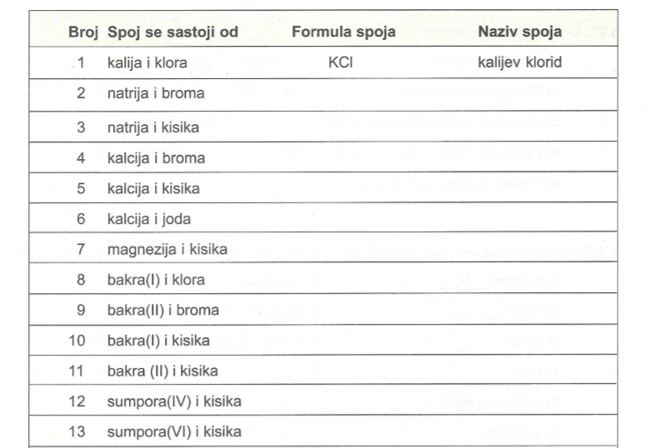
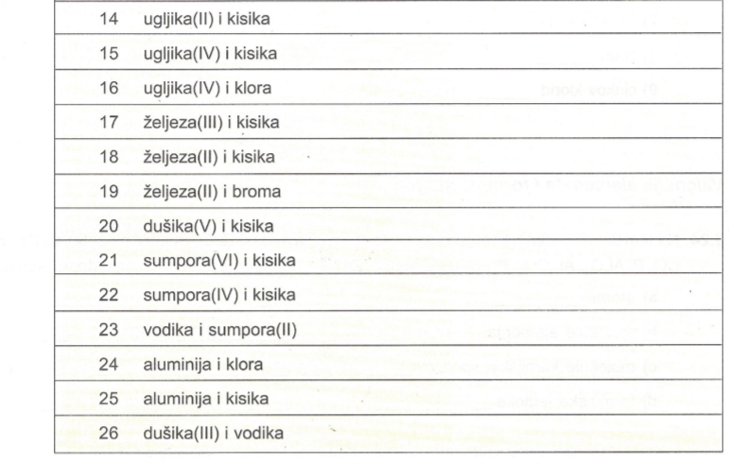
2.Odredi kemijske nazive spojeva čije su formule dane u tablici. (Pazi na naziv elemenata koji imaju više mogućih valencija, navedenim primjerima odredi valenciju)
Kemijska formula spoja | Kemijski naziv spoja
II I  MgBr₂  1 :2 2 | Magnezijev bromid
ZnO

CO₂

Na₂O

CuO

AlBr₃

SO₂

NO

NaI

AgCl

FeCl₂

FeCl₃

3.Odredi broj pojedinih vrsta atoma u navedenom broju čestica
Kemijska oznaka | Broj pojedninih atoma
3H₂O | N(H)= N(O)=
2CuO

Fe₂O₃

4Al₂O₃

NH₃

4CaCL₂

2Na₂O

2CuBr₂

KI

2K₂O

2HCl

6SO₃

5SO₂

3ZnCl₂

3.Pogledaj slike od A do D i ispod svake napiši predstavlja li elementarnu tvar, smjesu, plemeniti plin ili kemijski spoj
